# Powershell oefeningen

Maak enkel gebruik van de cursus, je notities en de PowerShell help functionaliteit voor het oplossen van de onderstaande oefeningen.

Als er een Cmdlet bestaat voor het uitvoeren van de opdrachten dien je deze te verkiezen boven een ander commando.

**Internetgebruik is niet noodzakelijk om deze oefeningen op te lossen.**

## Script: OefIf - File

## Schrijf een script dat checkt of een meegegeven file (argument) bestaat en toon dit vervolgens op het scherm:

**EXRA INFORMATIE**

**check Test-Path cmdlet**

## script OefIf1.ps1

**Output:**

De testpath geeft een true of false terug en als het true is dan word de elsif state de actie daarin uitgevoerd. Maar als het false is dan gaat naar de volgende statement of stopt

## Script: OefIf - Service

## Schrijf een script dat checkt dat checkt of de "W32Time" service runt.

## De servicenaam dient als argument worden meegeven

## Toont dit vervolgens op het scherm

## script OefIf2.ps1

**Output:**

## Script: StartService - Service

## Schrijf een script dat checkt of een meegegeven service aanwezig en mogelijks start.

## parameters:

* + - ServiceName (verplichtte parameter) : servicenaam
    - Askuser (switch) : vraag om al dan niet te starten
    - Info (switch) : al dan niet tonen van de waarden van de parameters
  + als de meegegeven service runt, toon dan

<Service Name> already running

* + als de meegegeven service niet runt, start de service en toon vervolgens
    - <Service Name> started.
    - als de -Ask parameter is meegegeven dient er te worden gevraagd of de service gestart moet worden
      * Do you want to start the <Service Name> service? (y/n)
  + als de meegegeven service niet bestaat toon dan
    - Service <Service Name> doesn’t exists.

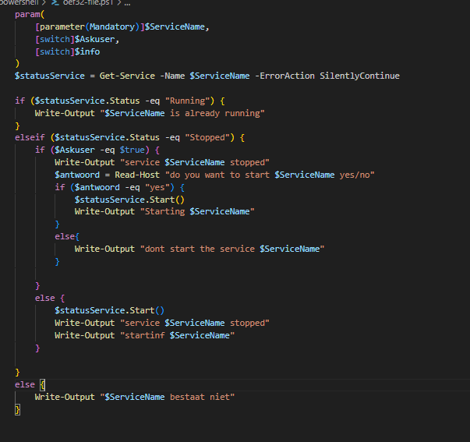

## StartService.ps1

**Output:**

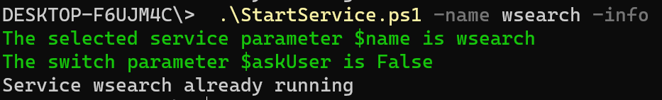

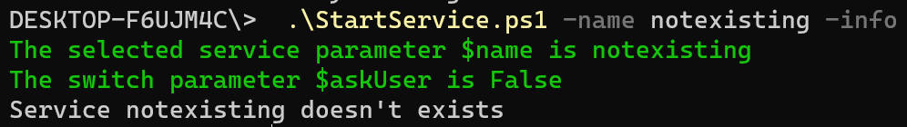

Als de service status stopped is. (stop-service wsearch)

**EINDE OEFENING**